Hướng Dẫn Cài Đặt Json-Server

# Cài đặt npm

## Download và cài đặt

* Truy cập: <https://nodejs.org/en>
* Download file:  
  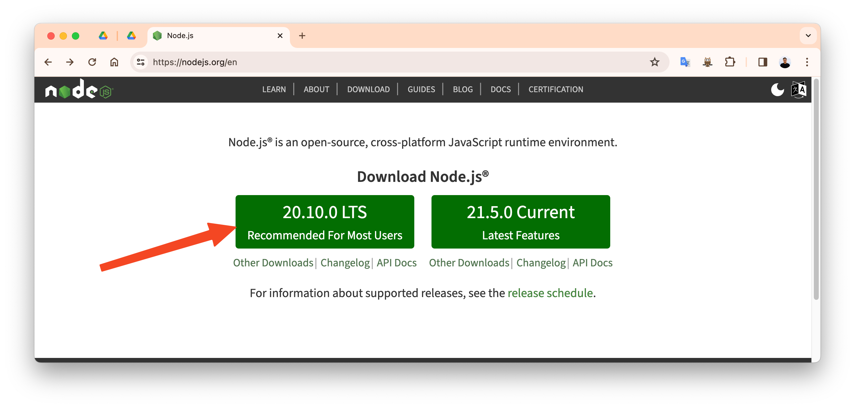
* Cài đặt: Next > Next > … > Finish  
  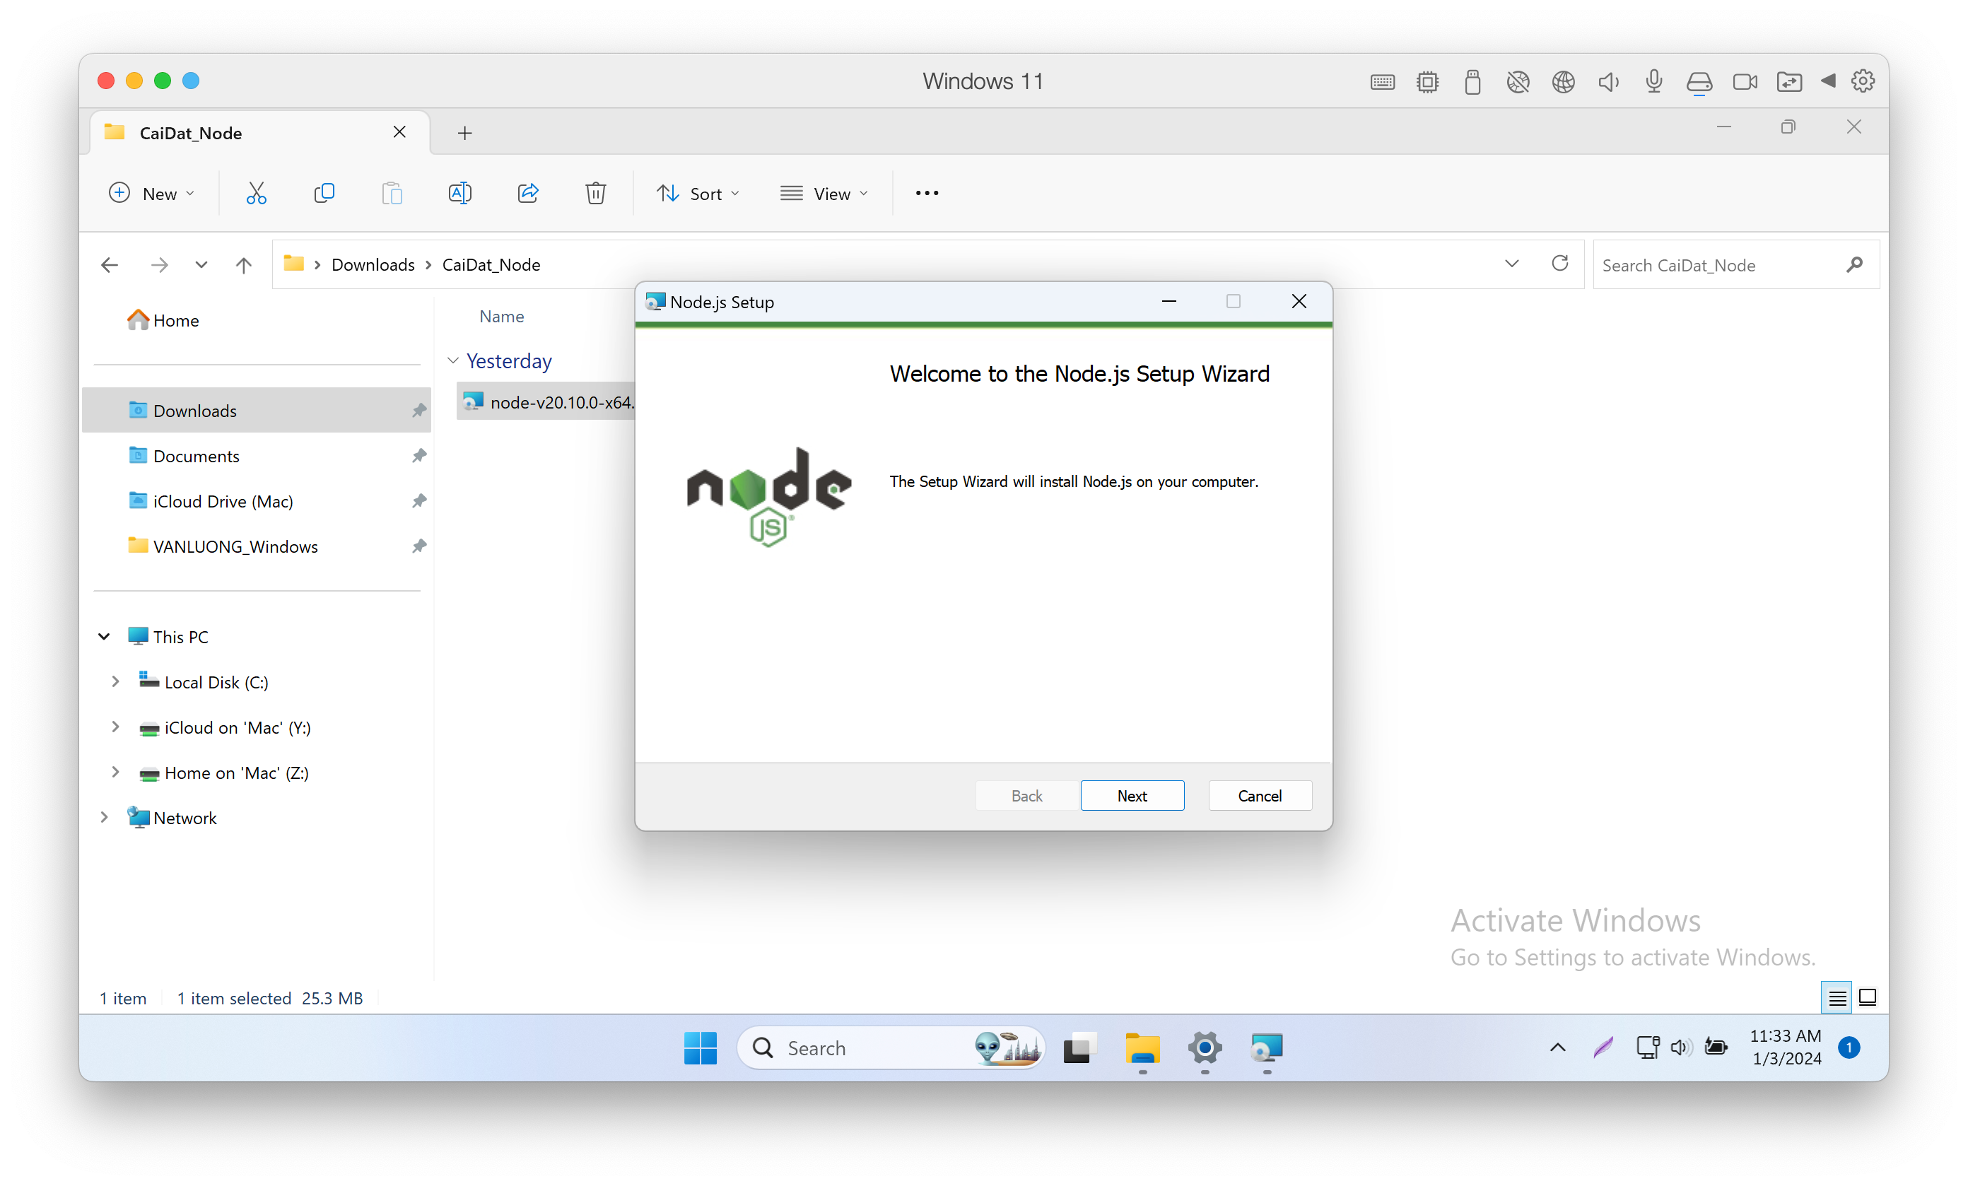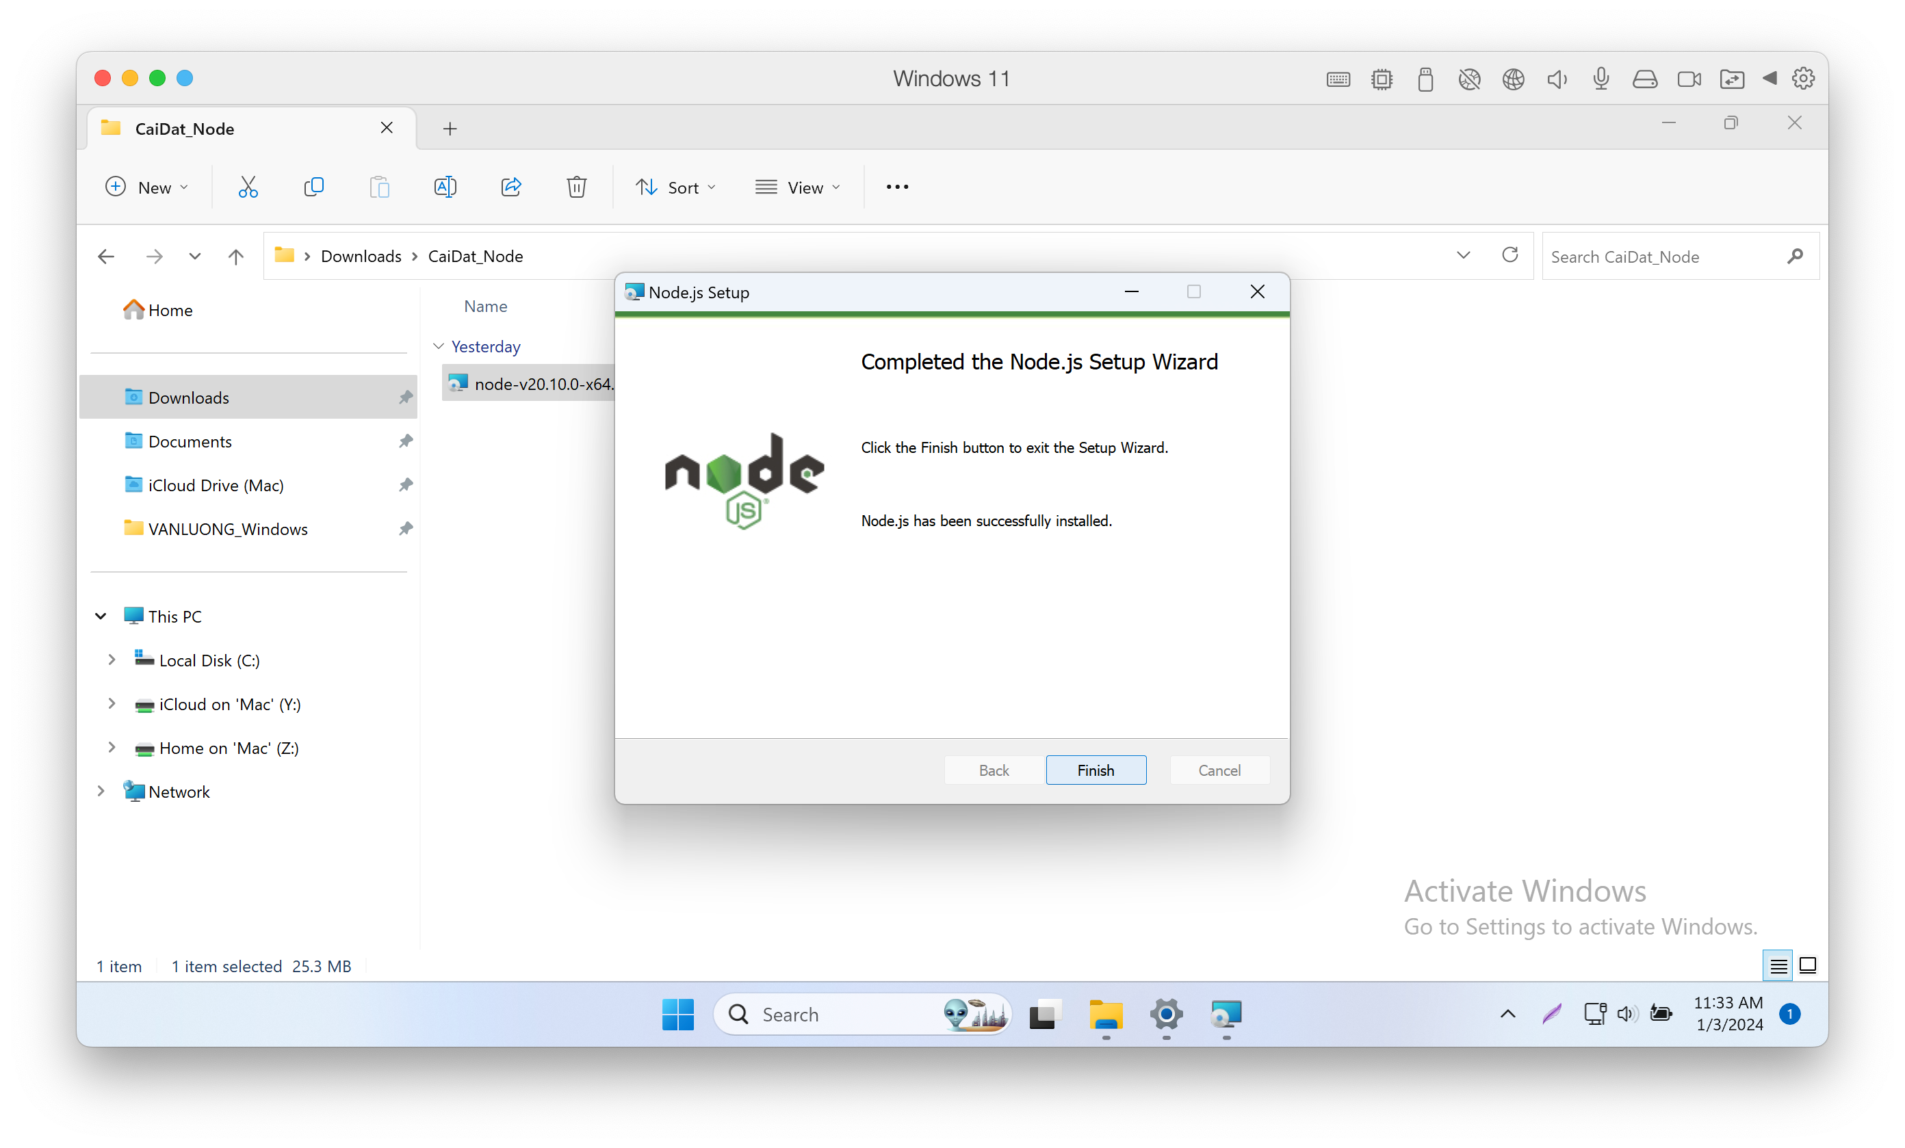

## Kiểm tra kết quả cài đặt npm

* Mở PowerShell với quyền Admin  
  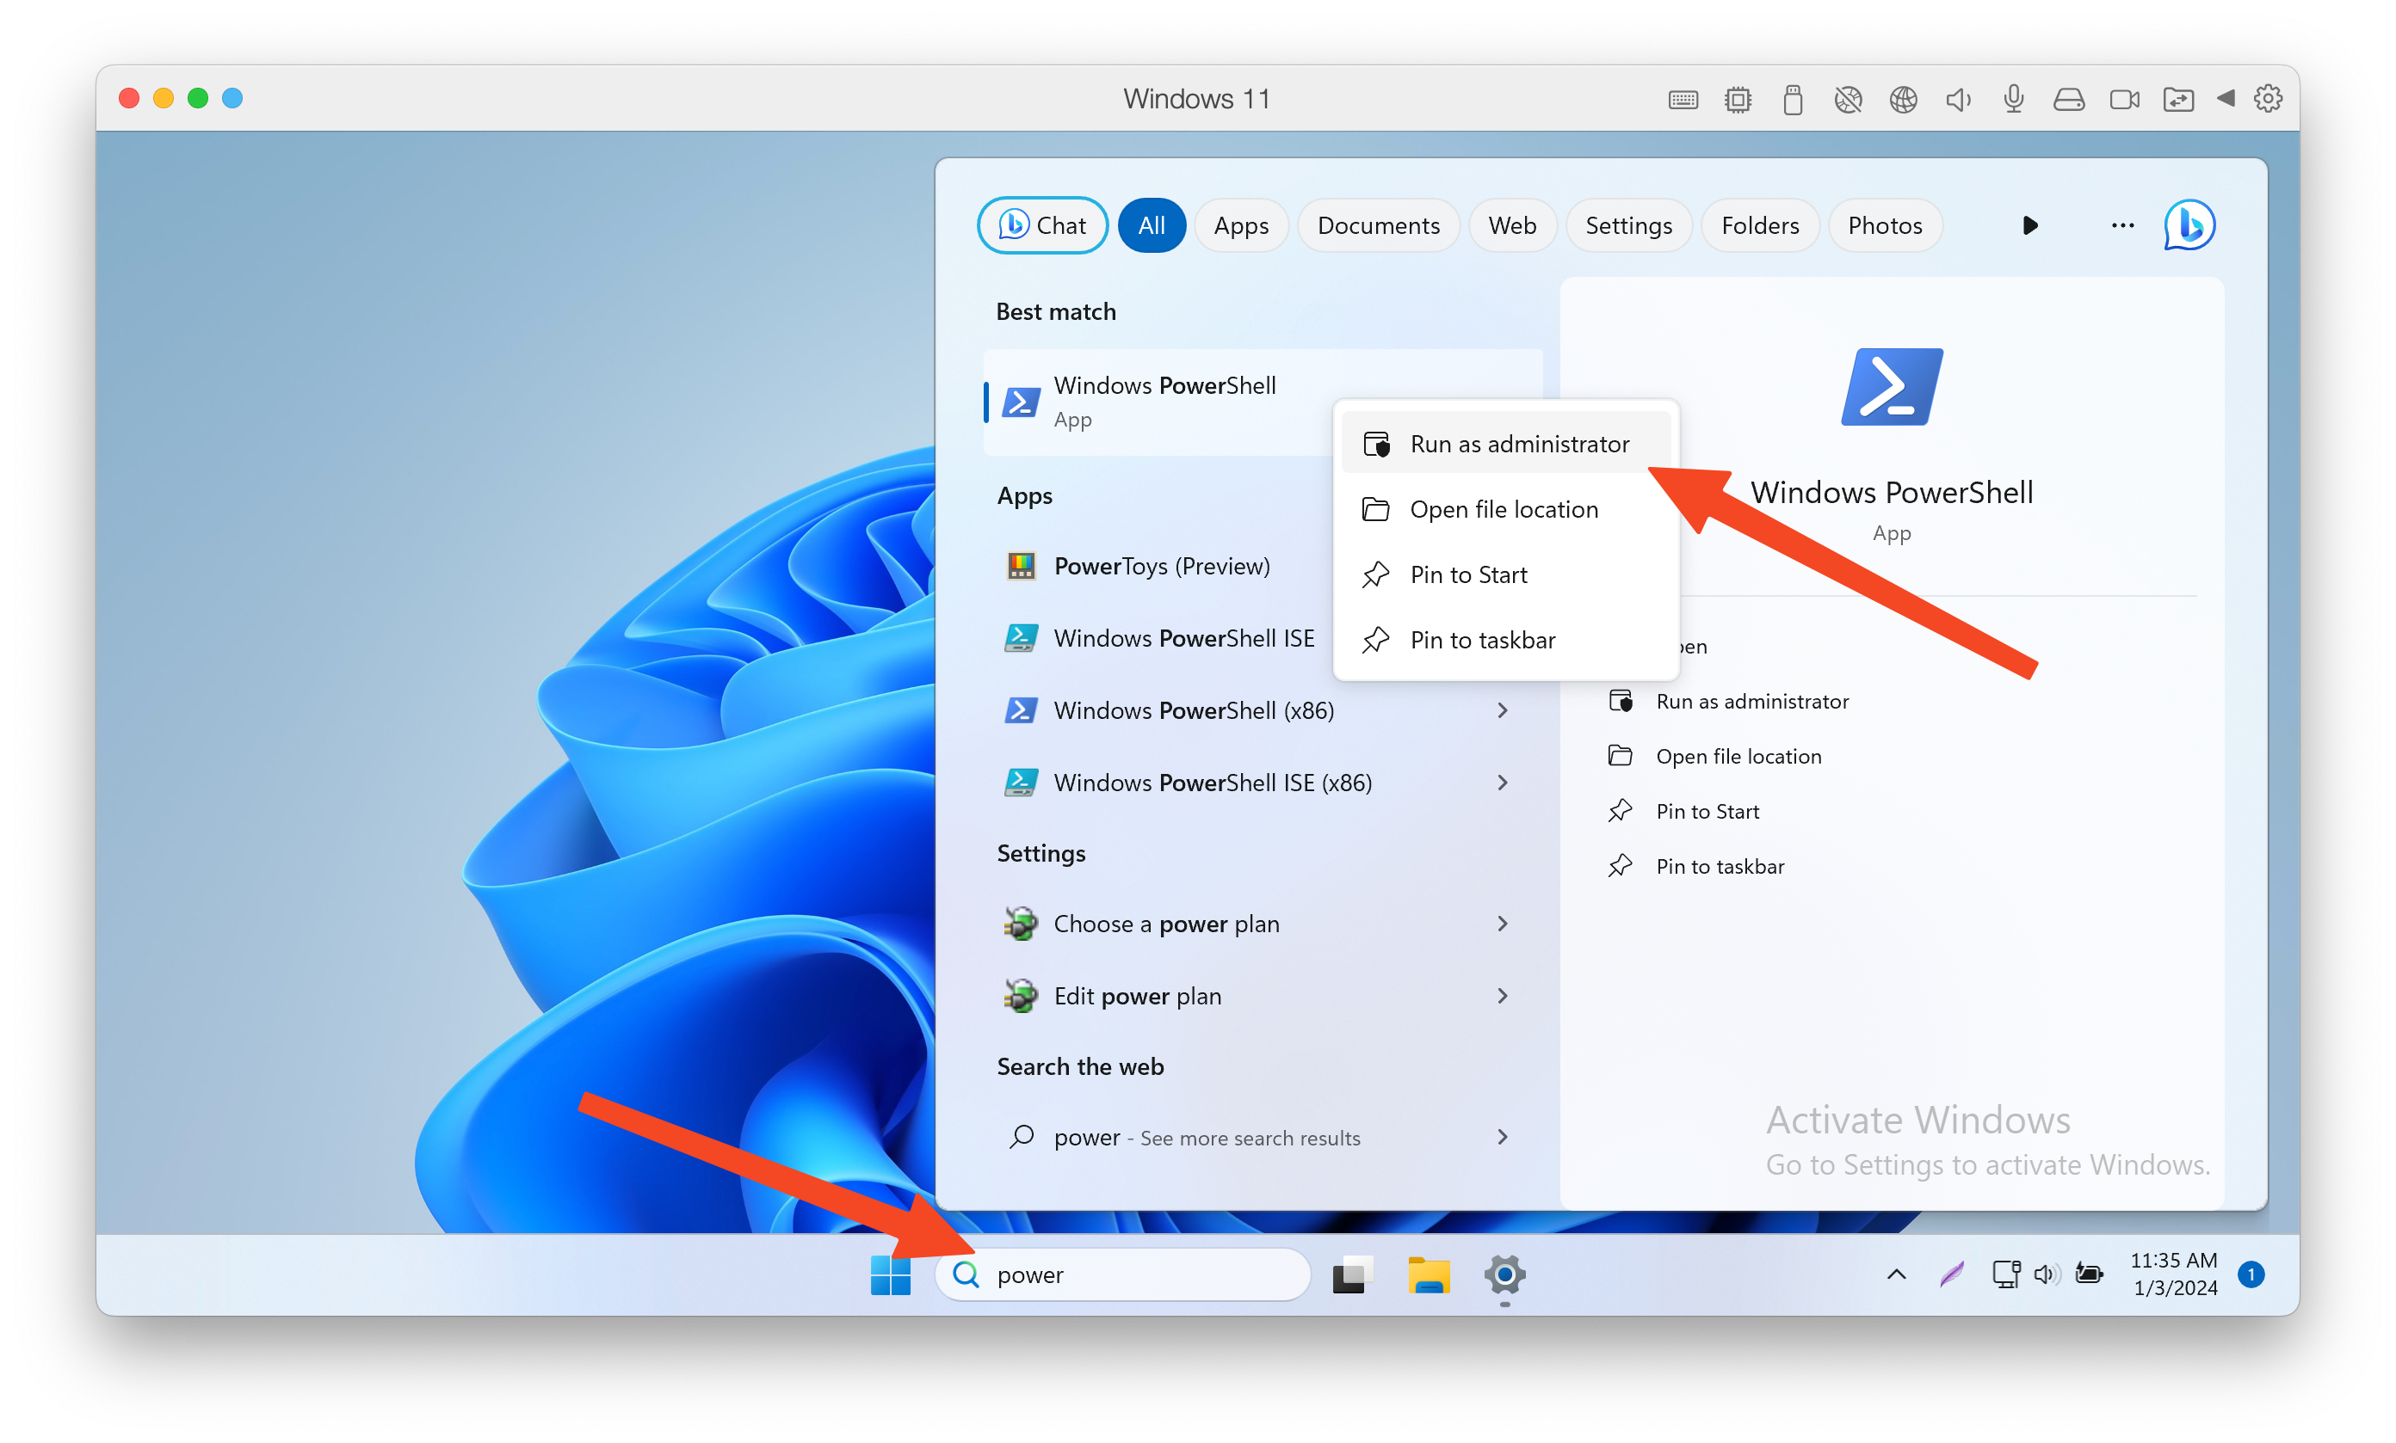
* Gõ lệnh: npm -v  
  Nếu hiển thị version của npm tức là đã cài đặt thành công  
  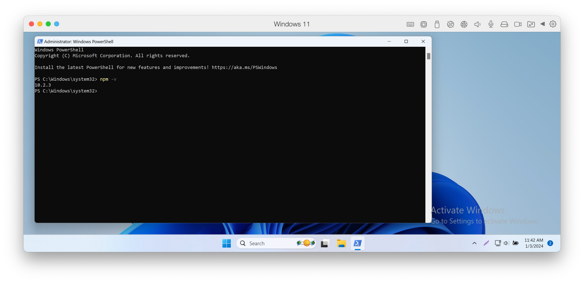

# Cài đặt json-server

## Cài đặt

* Gõ lệnh: npm i -g json-server  
  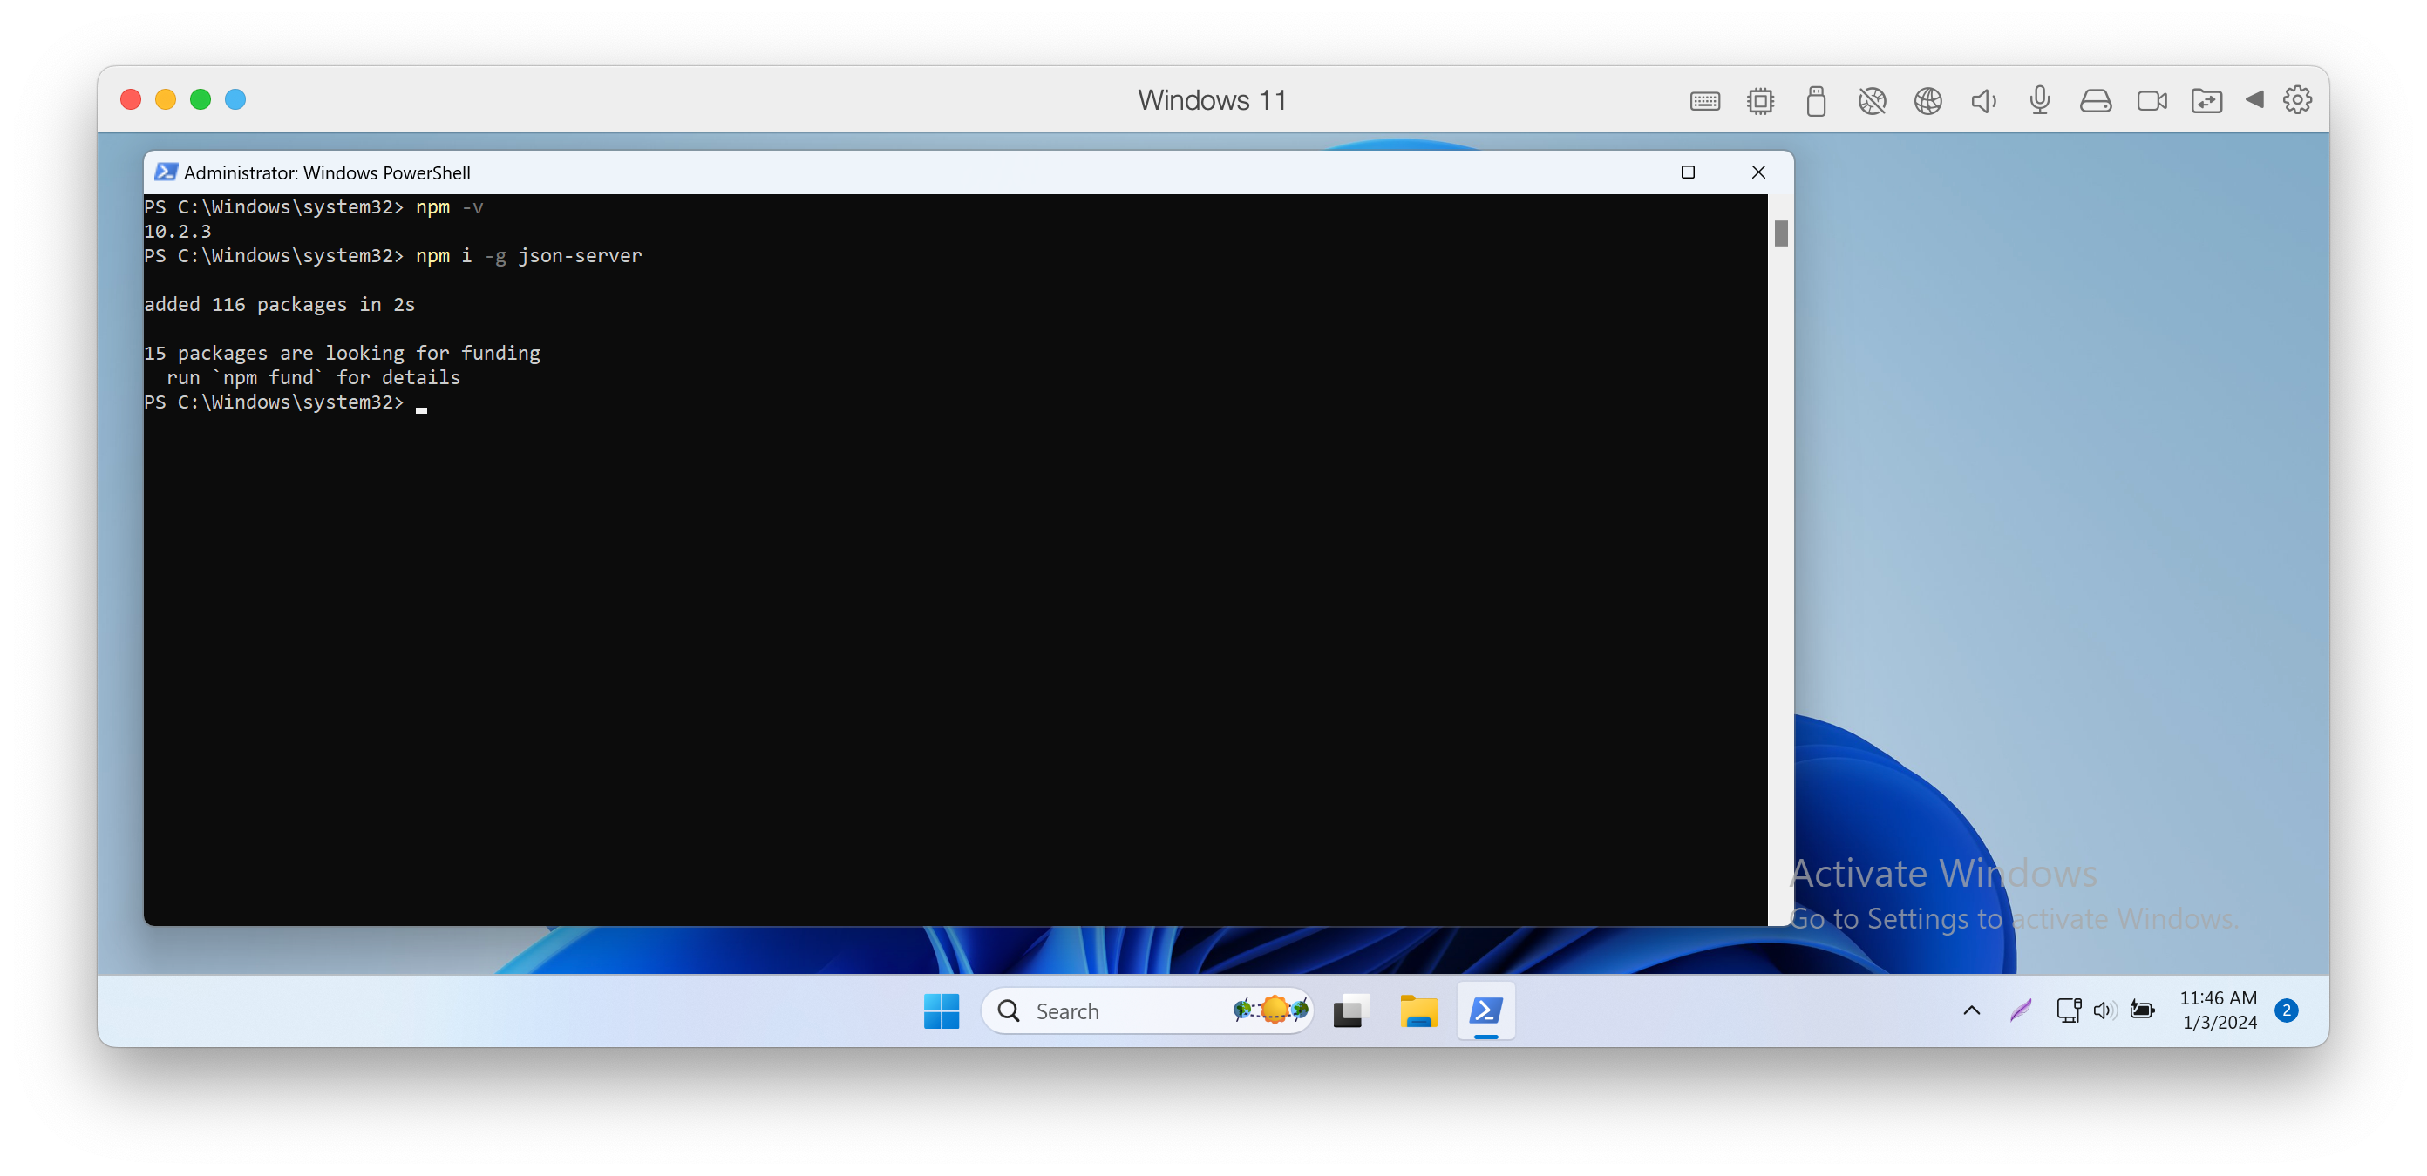

## Sửa lỗi policy

* Gõ lệnh: Set-ExecutionPolicy -ExecutionPolicy RemoteSigned -Scope LocalMachine  
  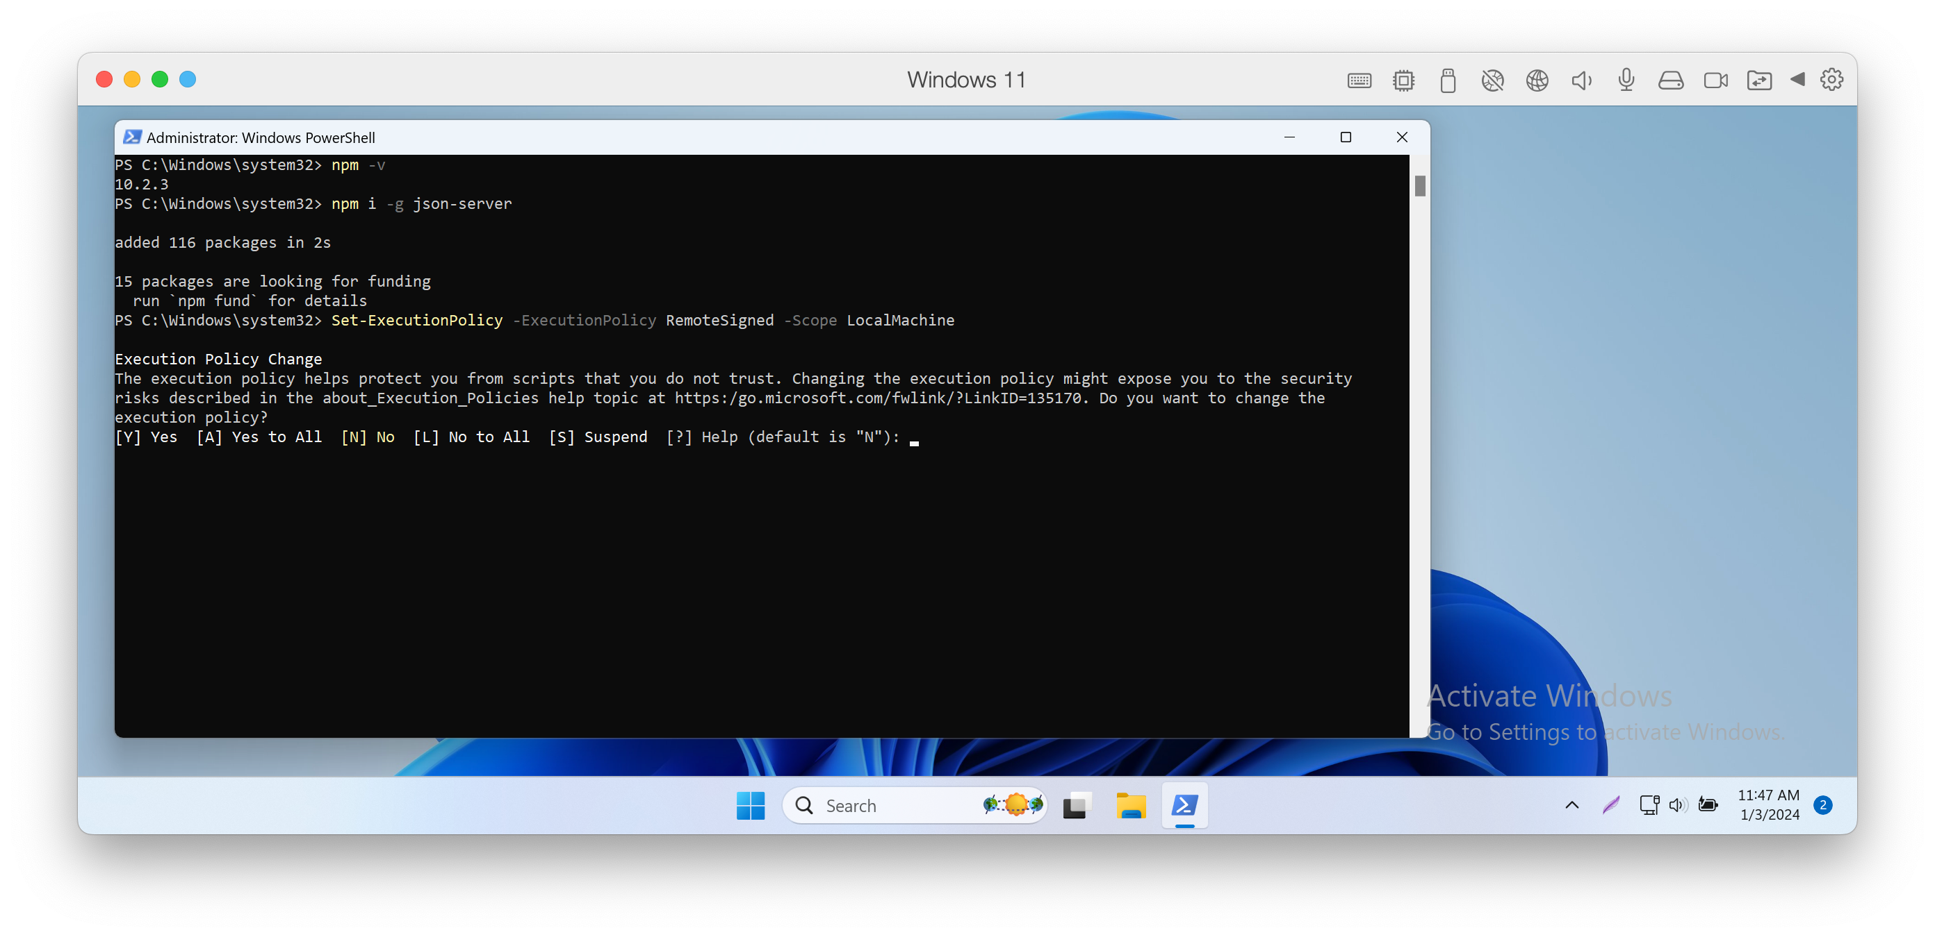
* Nhập “A” để chọn “Yes to All” và Enter  
  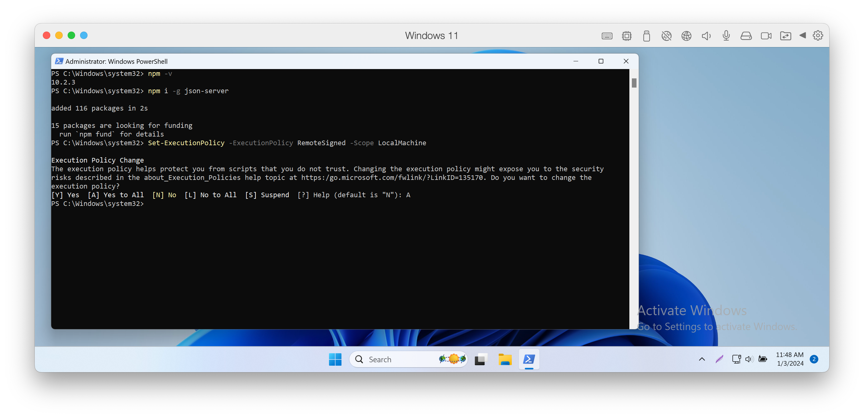

🡺 Đã cài đặt xong json-server. Các bạn đã có thể chạy lệnh start json-server  
